**Parte 1: despliegue usando un servicio PaaS**

Lance una máquina virtual en AWS EC2 con Ubuntu server. Se recomienda una instancia small con 20 GB de disco. Incluya un pantallazo de la consola de AWS EC2 con la máquina en ejecución en su reporte. Su usuario de AWS y las IPs privada y pública deben estar visible en el pantallazo.

Con el enlace realizado, estamos listos para lanzar la aplicación en Railway railway up -- detach Tome un pantallazo de la salida de este comando en inclúyala en su reporte.



Regrese al sitio de Railway, en su proyecto y servicio. De click en la pestaña Deployments, allí verá que el despliegue se está realizando, es decir, entra en estado de Building y Deployinig. Cuando termine de desplegar, queda en estado Active. De click en viewlogs y tome un pantallazo de los logs para su reporte.

Regrese a la ventana anterior (click en la x de la esquina superior derecha). Click en la pestaña Settings. En la sección Networking y Public Networking, click en Generate Domain. Al generar el dominio tome un pantallazo del dominio generado para su reporte.

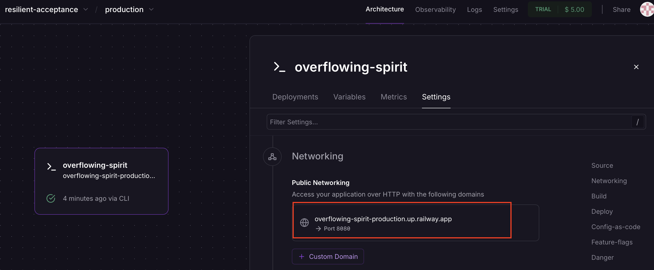

Note que se ha creado una URL. Copie esa URL en su reporte.

URL de dominio publico: <overflowing-spirit-production.up.railway.app>

Click en here para ir a los docs. Expanda la ruta POST /api/v1/predict y tome un pantallazo donde sea visible la URL y las rutas de la API para su reporte.

**Parte 2: despliegue continuo usando CircleCI**

Click en el botón Add Deploy Key para agregar su llave. Indique un título, pegue la llave en el campo Key y seleccione Allow write access para permitir que se pueda escribir en el repositorio con esta llave. Github le pedirá verificar la operación. Tome un pantallazo de la interfaz de GitHub donde sea visible su usuario, repositorio y la llave agregada, e inclúyalo en su reporte.

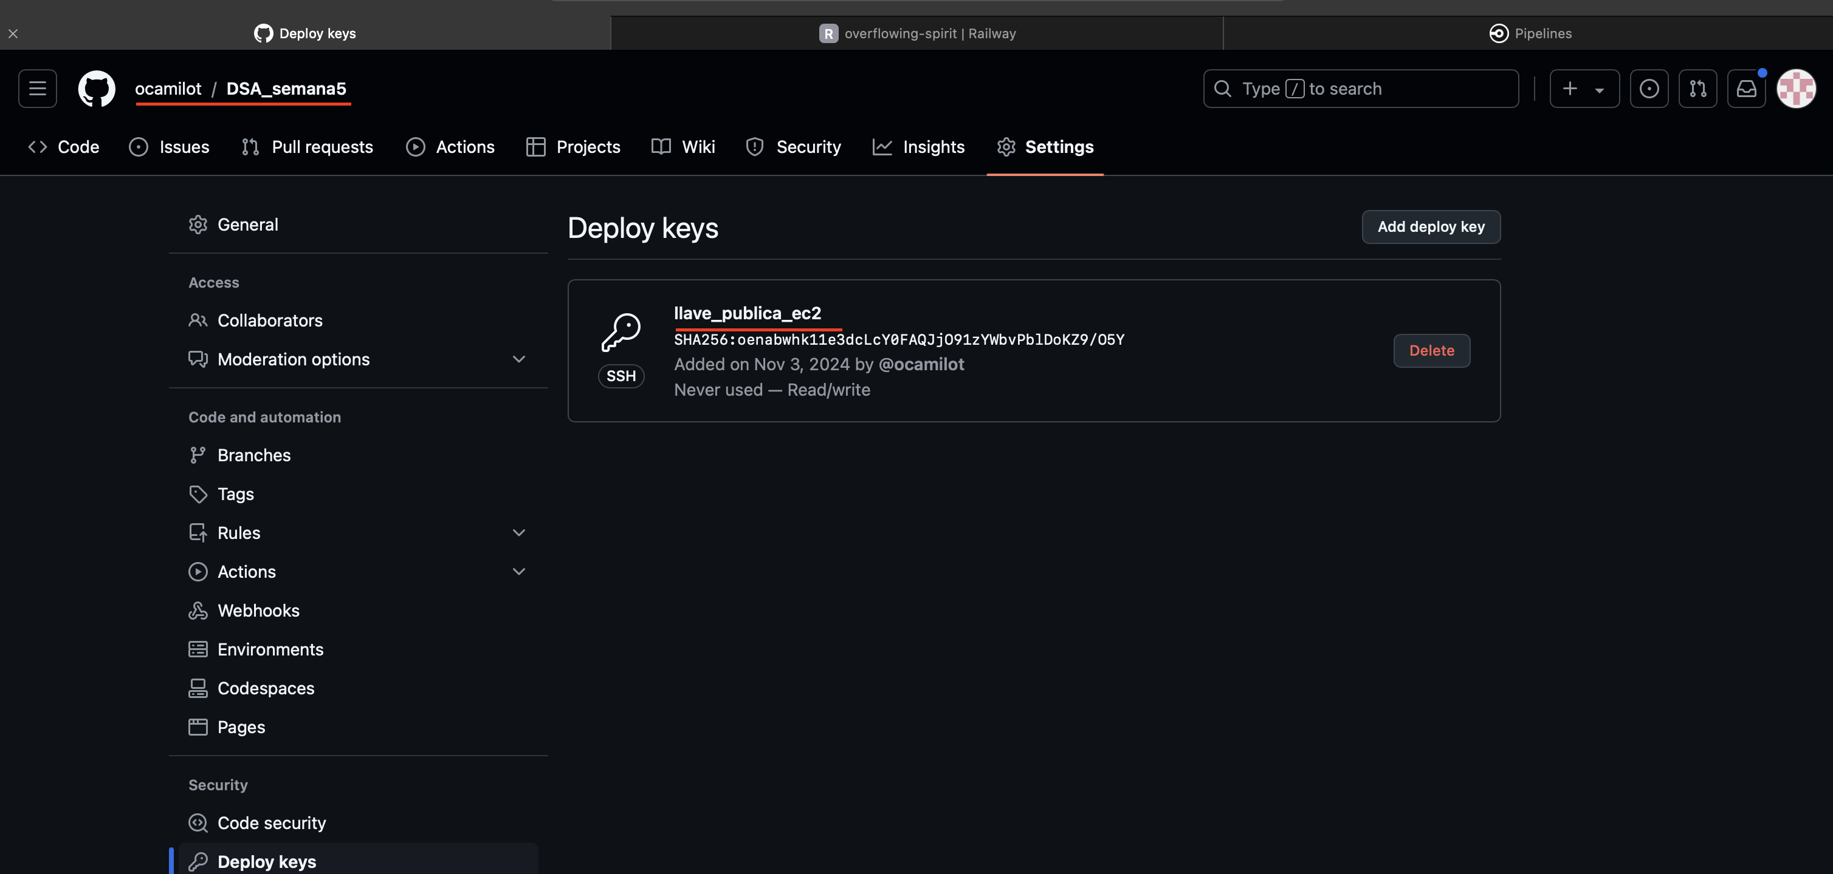

Regrese ahora a su Dashboard en CircleCI y podrá ver que con el push al repositorio se ha lanzado la ejecución. Se muestran los pasos de ejecución, desde el lanzamiento del ambiete (Spin up environment) hasta el despliegue a Railway (Deploy to Railway App). Tome un pantallazo de esta ejecución en el dashboard, dejando visibles su usuario, proyecto y los pasos de ejecución. Inclúyalo en su reporte.

Visite ahora el servicio en Railway App y verá que se ha iniciado el despliegue allí. Click en View Logs para ver el paso a paso de la ejecución. En un momento la ejecución concluye y se muestra que el servidor está corriendo con Uvicorn. Tome un pantallazo donde se muestren estos logs, donde se evidencie el nombre de su proyecto y servicio. Inclúyalo en su reporte.

